微谷微信照片打印机用户需求书
微谷微信打印机软件项目开发合同附件一（用户需求书）

要求：server端+Client端
server端：使用php+mysql开发
Client端：基于安卓4.0以上环境运行
------------------------------------------------
Client端 基于安卓4.0以上系统 随系统启动运行并自动全屏（具备自动检测打印机状态功能）

Client端启动—生成设备ID（仅首次生成且固定、随机数）和机台号（自增且固定）--提交到server端--server端捕获设备ID--赋予权限--把数据push到Client端（手动）--Client端把数据down到本地缓存，然后全屏播放

用户通过二维码扫描--关注二维码--发送并编辑好照片--提交到server端--server端发送照片到Client端播放5秒并同步打印

Client端 UI布局（要求每个尺寸有3-5套模板可选）
尺寸：分19寸、21.5寸（如下图）、42寸、47寸、55寸 5个尺寸）
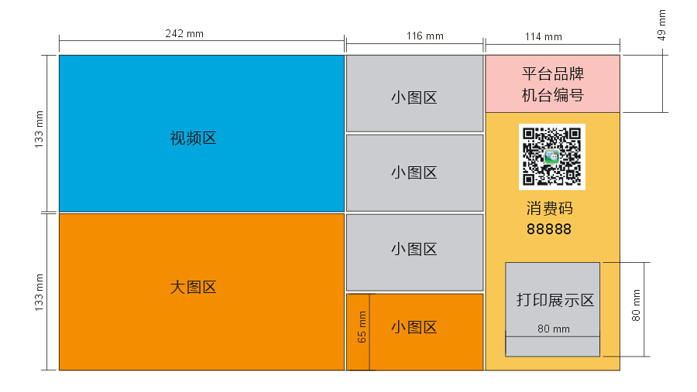（例一）
Client端打印机驱动开发：主要面向佳能ip2780\爱普生R330、R230
--------------------------------------------------
server端 PHP开发
1，系统设置：
1.1系统设置系统名称 相关信息

2，用户管理
2.1注册用户列表 已经注册的所有用户列表 支持按照用户分类 查看 导出
2.2权限角色列表 用户组自定义分类 user agent admin superadmin… 等权限分级和用户归属
2.3修改用户信息 按照用户名搜索用户 并修改相关信息

3，资源管理
3.1 视频库 用户上传 管理员审核（支持系统自动审核通过）
3.2 图片库 用户上传 管理员审核（支持系统自动审核通过）

4，设备控制
4.1 公众号列表 添加微信公众号
4.2 粉丝列表 （要求记录粉丝来源设备ID ）
4.3 设备列表 所有受控设备列表 要求可以删除（删除的）
4.4 预售码生成 自动记录预售码生成与所属设备机台号
4.5 打印列表 已打印图片列表

5，汇总报表
5.1 数据想起 单台设备 关注情况 打印情况 投币情况 吸粉情况、掉粉情况（数量、比例）
5.2 汇总数据 设备汇总 投币汇总 单设备投币汇总
5.3 数据查询
5.4 资源转发 转发情况（单公众号累计转发次数 某用户转发情况 用户转发导入的关注情况 日\月、季度转发汇总）
5.5 数据导出等
PS:
1，要求每个几个图片视频用户均可单独控制（添加、删除、修改并锁定。该锁定权限对superadmin无效）
超级管理员有一键更换功能（支持按用户组批量更新，所有未锁定该广告位用户的资源均自动更新）

2.要求用户接入本微信打印系统之后。不能影响该微信公众号之前接入的接口提供的功能（具体可以参照LOMO时光机的相关功能-如下图）
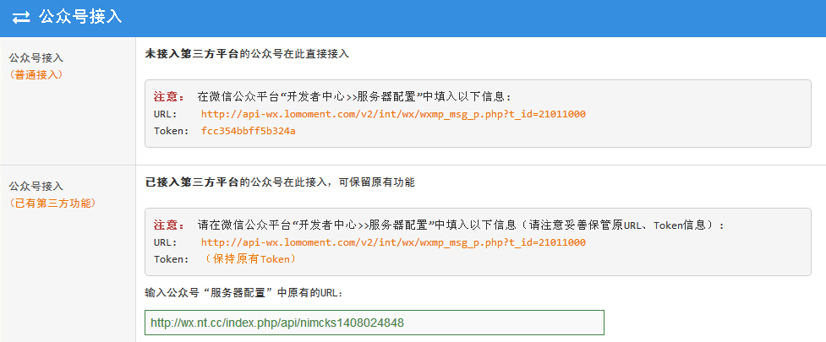

3要求UI上的二维码支持多个自动循环播放（即支持单台设备绑定多个微信号，可自定义循环时间）
用户首次关注并打印照片，通过输入预售码（微信信息或Client端显示）实现。
再次打印，则要求下载手机客户端（客户端显示）或者提交手机号码（106短信显示）来获取预售码。

4 本人现有平台是Client端每隔5秒向server端发送数据请求来判断数据更新的，导致服务器负载比较大。所以新方案需采用PUSH方式解决，即server端数据更新后 手动PUSH（主动PUSH支持任务计划功能）到Client端，Client端down下文件并本地播放，然后自动清除上个缓存文件。（考虑P2P方式加速数据多点传输）

5，要求提供支持Client端个性化UI控制的解决方案。

6.要求支持多种视频格式的上传和播放解码。（考虑流媒体格式）
flv rm mov

支付方式：预售码、投币（金额可自主设置）、微信支付

黑名单功能: 指：用户关注某二维码—并执行完打印任务后—取消该关注
该情况下，需记录该用户信息并识别提醒：您的免费打印次数已使用完毕！

信息推送：用户打印完照片后，系统推送信息：”我今天在***（公众号超链）用***（品牌）微信照片打印机打印了一张照片，非常不错，大家都来看看哦!”供用户一键转发。且用户转发后获得一次免费打印机会。（文字内容有多个模板随机选择且可追踪转发与关注情况。）

文字卡：自定义与预设
留声卡：支持手机留声和个性留声（预设）
视频卡：用户上传与预设
在用户编辑照片过程中 提示引导使用 文字卡 留声卡 视频卡（视频卡需用户验证手机号码后使用）
以下无正文

